Presseinformation

E-BOX: Not-Halt-Variante mit zusätzlichem Befehlsgerät

RAFI hat die E-BOX-Produktfamilie zur einfachen dezentralen Bereitstellung von Not-Halt-Tastern um eine Variante mit einem zusätzlichen Befehlsgerät erweitert. Neben dem Not-Halt integrieren die schlanken Befehlsgeräteboxen wahlweise einen Drucktaster, Wahl- oder Schlüsselschalter aus der Befehlsgeräte-Serie RAFIX 22 FS⁺. Damit bieten sie ohne zusätzlichen Verkabelungsaufwand eine weitere Bedienoption für entlegene Anwendungen. Mit Gehäuseabmessungen von 109 mm x 40 mm x 29 mm eignet sich die E-BOX-Reihe optimal zur Befestigung auf 40-mm-Profilschienen. Dafür wird der zugehörige Montageclip per Ein-Loch-Schraubbefestigung in der Profilschienennut fixiert, anschließend muss die E-BOX nur noch werkzeuglos aufgerastet werden. Alternativ gestatten zwei Schraubendurchlässe die einfache Montage auf ebenen Flächen. RAFI liefert die E-BOX anschlussfertig aus. Durch den M12-Anschluss kann die Befehlseinheit ohne Verdrahtungsaufwand direkt in Betrieb genommen werden. Die E-BOX ist in Schutzart IP65 ausgeführt und für den Einsatz in Temperaturen zwischen -25 und +70 °C ausgelegt.

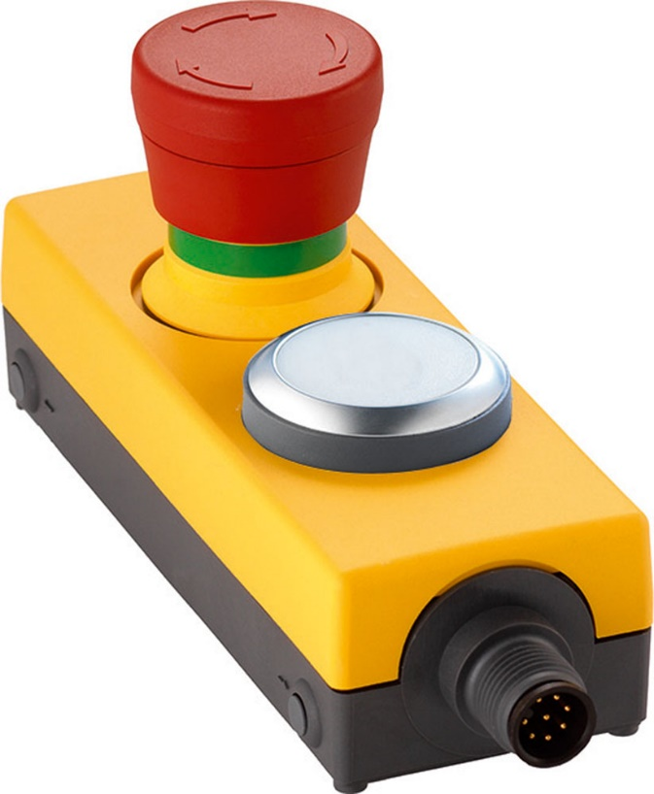
Bild: E-BOX mit Not-Halt und zusätzlichem Befehlsgerät

Bilder: | E-Box_Not-Halt_1DT_weiss | Zeichen: | 1068
Dateiname: | 202012008_E-Box_Nothalt_und_Drucktaster | Datum: | 07.05.2021
Über die RAFI-Gruppe
Das im Jahr 1900 gegründete Unternehmen entwickelt und produziert elektromechanische Bauelemente und Systeme für die Mensch-Maschine-Kommunikation. Dazu gehören Taster, Schalter, Touchscreens und Bediensysteme sowie elektronische Baugruppen. RAFI-Produkte werden eingesetzt in der Automation und Medizintechnik, im Maschinen- und Anlagenbau, in Straßen- und Schienenfahrzeugen, in Haushaltsgeräten sowie in der Telekommunikation. Die RAFI-Gruppe agiert weltweit mit über 2.000 Mitarbeitern an Standorten in Deutschland, Europa, China und USA. Der Hauptsitz der RAFI-Firmengruppe befindet sich in Berg bei Ravensburg.

Kontakt:  RAFI GmbH & Co. KG  Artur Krug  Ravensburger Straße 128-134  88276 Berg  Tel.: 0751 89-1307  Fax: 0751 89-1300  E-Mail: artur.krug@rafi.de  Internet: www.rafi.de |  | gii die Presse-Agentur GmbH  Immanuelkirchstraße 12  10405 Berlin  Tel.: 030 53 89 65-0  Fax: 030 53 89 65-29  E-Mail: info@gii.de  Internet: www.gii.de

